BAB III
METODE PENELITIAN
- Pendekatan dan Jenis Penelitian
  - Pendekatan Penelitian
Pendekatan yang digunakan dalam penelitian ini adalah pendekatan kuantitatif dengan tujuan untuk mengetahui peningkatan hasil belajar matematika geometri pada murid tunadaksa kelas dasar VI di SLB-N Pembina Tingkat Provinsi Sulsel Sentra PK-PLK melalui penggunaan media tiga dimensi.
2. Jenis penelitian
Penelitian ini menggunakan jenis penelitian deskriptif yaitu untuk menggambarkan hasil belajar matematika geometri pada murid tunadaksa kelas dasar VI di SLB-N Pembina Tingkat Provinsi Sulsel Sentra PK-PLK sebelum dan setelah pembelajaran dengan menggunakan media tiga dimensi.

- Peubah dan Definisi Operasional
- Peubah
Peneliti menggunakan satu peubah yakni hasil belajar geometri melalui penggunaan media tiga dimensi.
- Defenisi Operasional
Ada dua istilah dalam peubah penelitian ini, adalah sebagai berikut:
- Hasil belajar geometri adalah kemampuan murid tunadaksa dalam menyelesaikan masalah yang berhubungan dengan bangun datar, dan melakukan pengukuran jaring-jaring balok, serta menyelesaikan masalah yang berhubungan dengan pengukuran, yaitu menyebutkan sudut, rusuk, dan sisi yang tidak baku, yang diukur mengenai tes berupa skor yang dilaksanakan oleh peneliti sendiri mencari konsepnya.
- Media tiga dimensi adalah media yang digunakan dalam upaya untuk mengatasi adanya keterbatasan ruang dan waktu yang berupa benda nyata, yang berwujud benda asli maupun benda tiruan seperti:
  - Balok
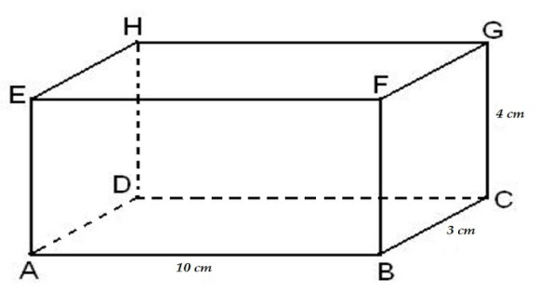
  - Kubus
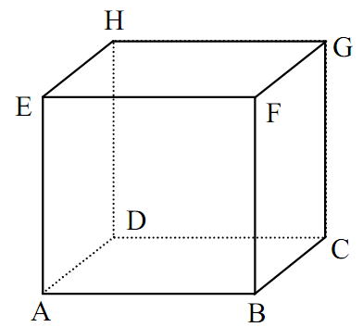
  - Kerucut.
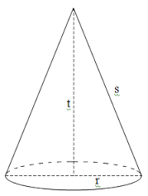
- Populasi
Populasi penelitian ini adalah murid tunadaksa kelas dasar VI di SLB-N Pembina Tingkat Sulsel Sentra PK-PLK yang masih terdaftar dan aktif pada tahun 2016/2017 yang jumlahnya sebanyak tiga (3) orang. Berhubung jumlah populasi kurang dari 100 yakni hanya tiga orang, maka penelitian ini tidak menarik sampel. Jadi yang menjadi sampel penelitian ini adalah populasi itu sendiri, sehingga penelitian ini termasuk penelitian populasi.

- Teknik Pengumpulan Data
Teknik pengumpulan data pada penelitian ini yaitu, tes dan dokumentasi.
  - Test
Untuk memperoleh data atau informasi yang dibutuhkan dalam penelitian ini maka digunakan “test”. Teknik tes yang dimaksud adalah tes tertulis. Hal ini dimaksudkan untuk memperoleh data atau informasi tentang prestasi geometri murid tunadaksa kelas dasar VI di SLB-N Pembina Tingkat Sulsel Sentra PK-PLK dengan memberikan tes yang berkaitan dengan bangun ruang.
Bentuk tes yang digunakan adalah bentuk tes isian singkat yang dikonstruksi oleh peneliti sendiri, dan jumlah soal yang direncanakan adalah 20 nomor, dan kriteria skor digunakan 0 – 1. Skor nol (0) apabila jawaban murid salah dan skor satu (1) apabila jawaban murid benar. Skor maksimal 20 dan minimal nol (0).
Dalam penelitian ini peneliti mengambil kategori, antara lain (1) baik sekali, (2) baik, (3) cukup, (4) sangat kurang.
Tabel 3.1. Kriteria Penilaian
No | Interval | Kategori
1. | 80-100 | Baik Sekali
2. | 65-79 | Baik
3. | 56-64 | Cukup
4. | 0-55 | Sangat Kurang
Buku rapor murid tunadaksa kelas dasar VI SLB-N Pembina Tingkat Provinsi Sul-sel Sentra PK-PLK
  - Dokumentasi
Dokumentasi atau dokumen adalah catatan peristiwa yang sudah berlalu, berbentuk tulisan, gambar, foto, sketsa dan lain-lain. (sugiono, 2016 : 240). Dokumentasi dalam penelitian ini digunakan untuk memperoleh data visual berupa identitas anak an foto anak.
- Teknik Analisis Data
Data yang terkumpul selanjutnya dianalisis secara statistik deskriptif. Adapun prosedur analisisnya adalah sebagai berikut:
  - Mentabulasikan data hasil tes sebelum dan sesudah perlakuan
  - Membandingkan prestasi belajar sebelum dan sesudah perlakuan, jika skor hasil tes sesudah perlakuan lebih besar dari skor sebelum perlakuan maka dinyatakan ada peningkatan dan jika sebaliknya maka tidak ada peningkatan
  - Kategorisasi skor tes awal dan tes akhir, kemudian dikonversi ke nilai dengan rumus:
Skor yang diperoleh
Nilai Hasil = X 100
Skor Maksimal (Arikunto, 1997: 86)

  - Untuk memperjelas adanya peningkatan maka akan divisualisasikan dalam diagram batang.

